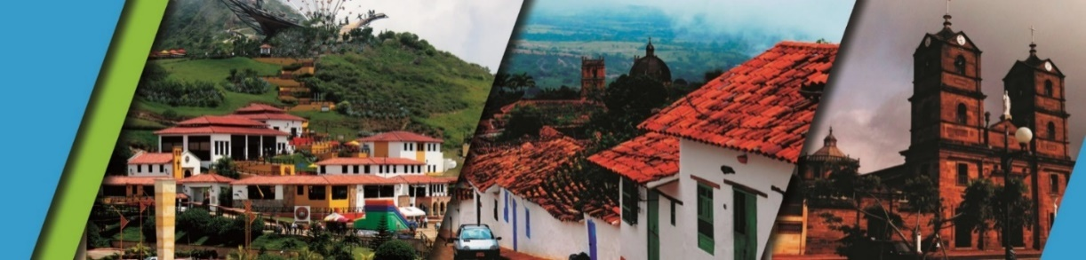
CONOCIENDO SANTANDER 7D/6N
EL PLAN INCLUYE:

- Alojamiento en el Hotel de Bucaramanga (3 noches)
- Alojamiento en el Hotel de San Gil o Barichara (1 noche)
- Alojamiento en el Hotel de Oiba (2 noche)
- Impuestos y Seguro Hotelero
- Traslado Aeropuerto – Hotel – Aeropuerto
- Traslado Parque Nacional del Chicamocha – Hotel San Gil o Barichara en transporte de placa blanca
- 6 desayunos en el Hotel, 5 Almuerzos
- Recorrido City Night – Cerro El Santísimo (salida regular- Parque no abre lunes ni martes)
- Recorrido Cruzando el Chicamocha (salida regular- Parque no abre lunes ni martes)
- Circuito San Gil, Barichara, Curití (salida regular)
- Visita a Socorro, Valle San José, Pinchote (salida regular)
- Visita las Gachas
- Visita Socorro
- Visita Oiba
- Visita Guadalupe
- Recorrido en Zapatoca (Salida regular)
- Visita a las Gachas
- Visita Oiba
- Asistencia médica

NO INCLUYE

- Gastos no especificados en el programa
- Cenas – si desean cenas solicitarlas al momento de hacer la reserva aplican cargos adicionales

ITINERARIO
Día 1
- Traslado Aeropuerto hotel
- Desayuno en el hotel
- Mañana libre
- Circuito City Night: Salida: 3:30 pm Lobby del Hotel - Transporte permanente - Guía Turístico - Seguro de Viaje - Visita Girón Monumento Nacional - Visita a Floridablanca - Degustación de oblea - Entrada al Ecoparque - Recorrido en teleférico Cerro El Santísimo - Visita al puente atirantado más largo de Suramérica
- Alojamiento en Bucaramanga

Día 2
- Desayuno en el Hotel.
- Dejar las maletas en la recepción del Hotel en Bucaramanga. Para su comodidad nosotros las recogeremos para llevarlas al Hotel en San Gil o Barichara. Al Tour ir sólo con lo necesario para el día.
- Recorrido Cruzando en Chicamocha (Salida: 7:45 am Lobby del Hotel, Visita al Mercado campesino en la Mesa de los Santos, Refrigerio, Entrada al Parque Nacional del Chicamocha por la Estación “Plazuela”, recorrido total en teleférico 6.3 km (1trayecto) donde podrá observar el maravilloso cañón, Recorrido total por las instalaciones del parque y almuerzo típico de la región).
- Salida hacia Oiba, aproximadamente 3:30 pm
- Alojamiento en Oiba

Día 3
- Desayuno en el Hotel
- Visita e ingreso a las Gachas (atractivo natural)
- Visitas y recorridos turísticos por Guadalupe y sus iglesias.
- Visita Oiba pueblito pesebre
- Visita Socorro Capital comunera
- Alojamiento en Hacienda Guane (oiba)

Día 4
- Desayuno en el Hotel
- Recorrido Turístico por Pinchote tierra de Antonia Santos
- Almuerzo
- Recorrido Turístico por Valle de San José
- Degustación de los “Chorizo Doña Eustaquia”
- Alojamiento en San Gil

Día 5
- Desayuno en el Hotel
- Visita y recorrido por Curiti
- Visita e ingreso al Parque Natural el Gallineral
- Traslado a Barichara
- Almuerzo en Barichara
- Visitas y recorridos turísticos por Barichara y sus iglesias
- Alojamiento en Bucaramanga

Día 6

- Desayuno en el hotel
- Paso por el Puente “Gómez Ortiz” de 500 mts sobre la represa “Hidrosogamoso”. Recorrido Turístico "La Ciudad Levítica", Ingreso a la "Iglesia de San Joaquín"
- Ingreso a la "Casa de Ejercicios",
- Almuerzo
- Visita al “Mirador Guane” Visita al "Campo Santo y Tumba de Geo Von Lengerke" Visita a la “Cueva del Nitro”
- Alojamiento en Bucaramanga

Día 7
- Desayuno
- Día libre
- Traslado Hotel – Aeropuerto

TARIFAS POR PERSONA
HOTEL | MULTIPLE | DOBLE | SENCILLA | NIÑOS
TURISTA  SUPERIOR  SUPERIOR DE LUJO | $ 2.490.000  $ 2.750.000  $ 3.250.000 | $ 2.900.000  $ 3.180.000  $ 3.590.000 | $ 4.420.000  $ 5.020.000  $ 6.350.000 | $ 1.890.000  $ 2.060.000  $ 2.560.000

RECOMENDACIONES DURANTE EL TOUR

Para que disfrute su experiencia al máximo en este tour, le compartimos las siguientes recomendaciones:

- Llevar bloqueador solar
- Llevar gorra o sombrero
- Llevar ropa fresca y zapatos cómodos
- Llevar traje de baño para ingresar al Acuaparque
- Llevar un juego de ropa extra para después de hacer Torrentismo (Costo adicional)
- Licencia de conducción para ingresar a los buggies (Costo adicional)
- Cámara fotográfica
- Llevar hidratación

HOTELES

HOTELES EN BUCARAMANGA
HOTEL TURISTA | HOTEL SUPERIOR | HOTEL SUPERIOR DE LUJO
BUENA VISTA EXPRESS | BARI | DAN CARLTON
GUANE | SONESTA | CHICAMOCHA
GRAN PILAR | HAMPTON BY HILTON | HOLIDAY INN
D' LEON | CABECERA COUNTRY | SERENITY SUITE
QUINTAS DE CABECERA | LA TRIADA | CLUB CAMPESTRE
LAS NIEVES | BUENA VISTA | PUNTA DIAMANTE
EL PRADO 34 WEST | SAN JUAN INTERNACIONAL | ROSELIERE
RUITOQUE DE PRADA
PALONEGRO
ESPLENDOR
ALESSIO
PALMERA REAL
CIUDAD BONITA

HOTELES EN SAN GIL Y BARICHARA
HOTEL TURISTA | HOTEL SUPERIOR | HOTEL SUPERIOR DE LUJO
TERRAZAS DE LA CANDELARIA | MAJAM´S RESORT SAN GIL | HICASUA
LA UNION | MAJAM´S RESORT BARICHARA | LAS ROCAS
VERDE MENTA | LA LOMA | LA MISION SANTA BARBARA
POSADA CAMPESTRE | SANTA CATALINA | TERRA BARICHARA
MONTERREY | CASA DEL MARQUEZ BAIHACHALA | LA NUBE POSADA
VICTORIA
POSADA DE PABLO
CAMINO REAL

